•Участие и детей, и взрослых в сюжетно-ролевой игре в школу.
НИКОГДА НЕ ЗАПУГИВАЙТЕ ДЕТЕЙ ШКОЛОЙ!

Использован материал статьи Резепиной Е.А. Готовность детей к обучению в школе. // Психолог в детском саду. 2005, №2.

Помните! Взрослый «обучает» ребенка своим
примером в любой конкретной ситуации.

Подготовила: педагог-психолог Кочергина Ольга Сергеевна

Муниципальное бюджетное дошкольное образовательное учреждение
центр развития ребенка детский сад № 62
(МБДОУ № 62)

Памятка для родителей

На пороге школы:
О психологической готовности детей к школе.
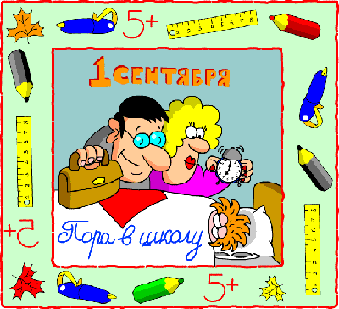

Психологическая готовность это:
- необходимый и достаточный уровень психического развития ребенка для освоения школьной учебной программы в условиях обучения в коллективе сверстников;
- залог быстрой и безболезненной адаптации в начале учебного года;
- успешное усвоение школьного материала.
ПСИХОЛОГИЧЕСКИЙ ПОРТРЕТ ИДЕАЛЬНОГО ПЕРВОКЛАССНИКА
1.Мотивационная готовность:
-выраженность познавательных интересов;
-стремление освоить роль школьника (хочет ходить в школу, иметь портфель и т. п.);
-сформировано положительное отношение к школе, к учителю;
-принятие системы требований, предъявляемой школой и учителем.
2.Эмоционально-волевая готовность:
-умение управлять своим поведением (на уроке, во время перемены);
-сохранение работоспособности в течение одного урока и в течение учебного дня;
-эмоциональная устойчивость (регуляция эмоций);
-произвольная регуляция внимания (концентрация, устойчивость, переключение внимания);
-умение задерживать свои импульсы (например, не перебивать других в разговоре);
-умение продлить действие, приложив к этому волевое усилие.
3.Интеллектуальная готовность:
-дифференцированность восприятия как основа мышления;
-развито воображение;
-хорошая ориентировка в пространстве и времени;
-развито наглядно - образное мышление (умение выделять существенное в явлениях окружающей действительности, а также умение сравнивать их, видеть сходное и отличное);
-развита тонкая моторика рук (владение карандашом, ручкой, ножницами, навыки рисования);
-хорошая память;
-развита регулирующая функция речи (выполняет словесные инструкции);
-интеллектуальная активность (умение превратить учебную задачу в самостоятельную цель деятельности);
-предпосылки абстрактно-логического мышления (способность понимать символы, формулировать вопросы, самостоятельно рассуждать, находить причины явлений и делать простые выводы).
4.Коммуникативная готовность:
-желание общаться со взрослыми и детьми;
-умение установить контакт с учителем;
-сохранение чувства дистанции;
-способность к личностному контакту со взрослым (в противовес ситуативному);
-умение устанавливать контакт со сверстниками;
-умение войти в детский коллектив и найти свое место в нем;
-умение выполнять совместную работу;
-умение поддерживать равноправные взаимоотношения со сверстниками.

Создание у ребенка положительного отношения к школе и формирование направленности на обучение
•Экскурсии с ребенком в школу.
•Встреча и знакомство с учителями.
•Рассказы о своих любимых учителях.
•Показ фотографий, грамот, связанных со школьными годами родителей.
•Совместный просмотр фильмов, телепередач с последующим обсуждением.
•Организация семейных торжеств по поводу школьных успехов старших детей.
•Семейное чтение художественной литературы.
•Организация книжного уголка для ребенка.
•Обращение при детях к семейной библиотеке в поисках решения возникшей проблемы.
•Знакомство с пословицами и поговорками, в которых славится ум, подчеркивается значение книги.

